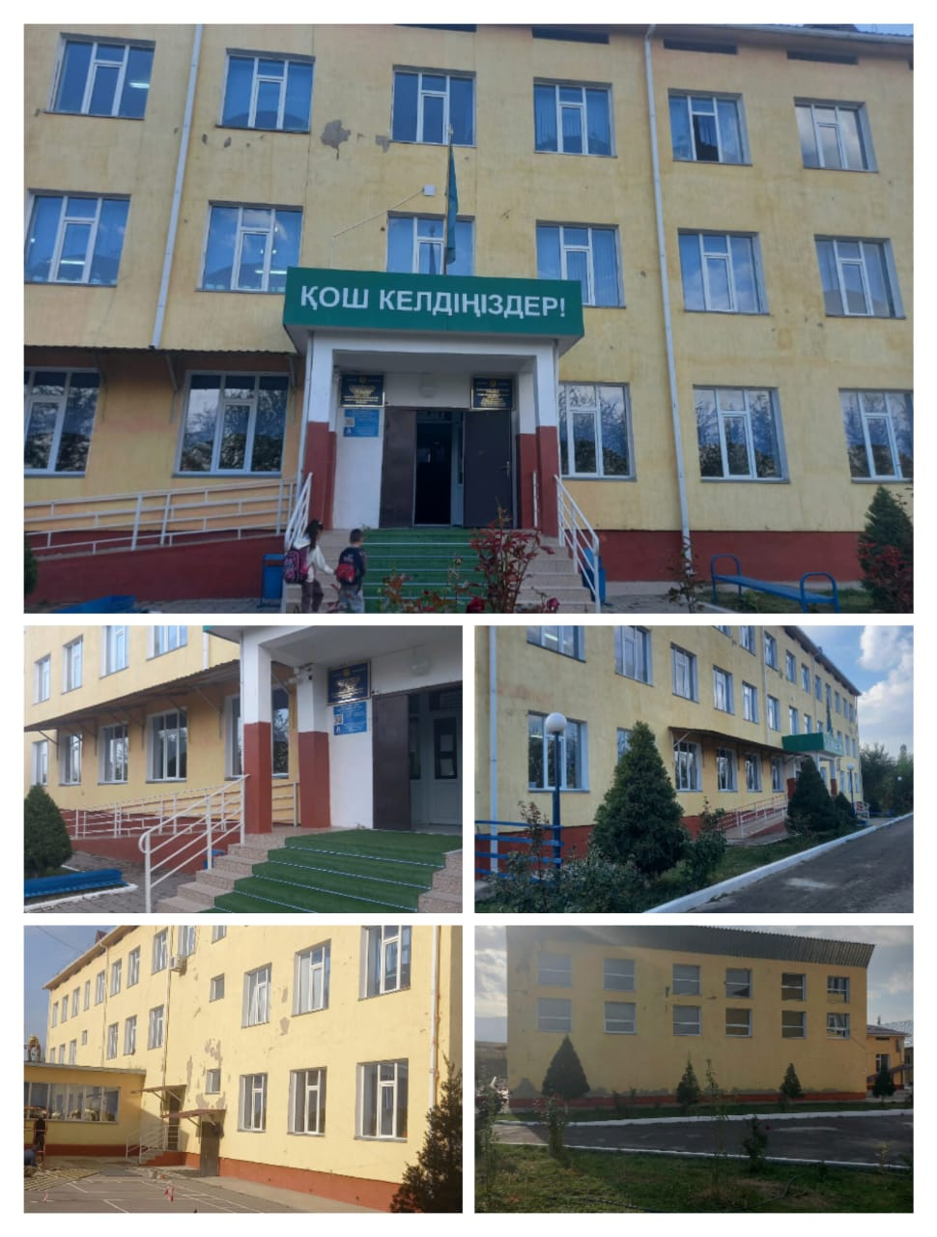

Жаңа-ұйым жалпы білім беретін мектебінің сыртқы көрінісі

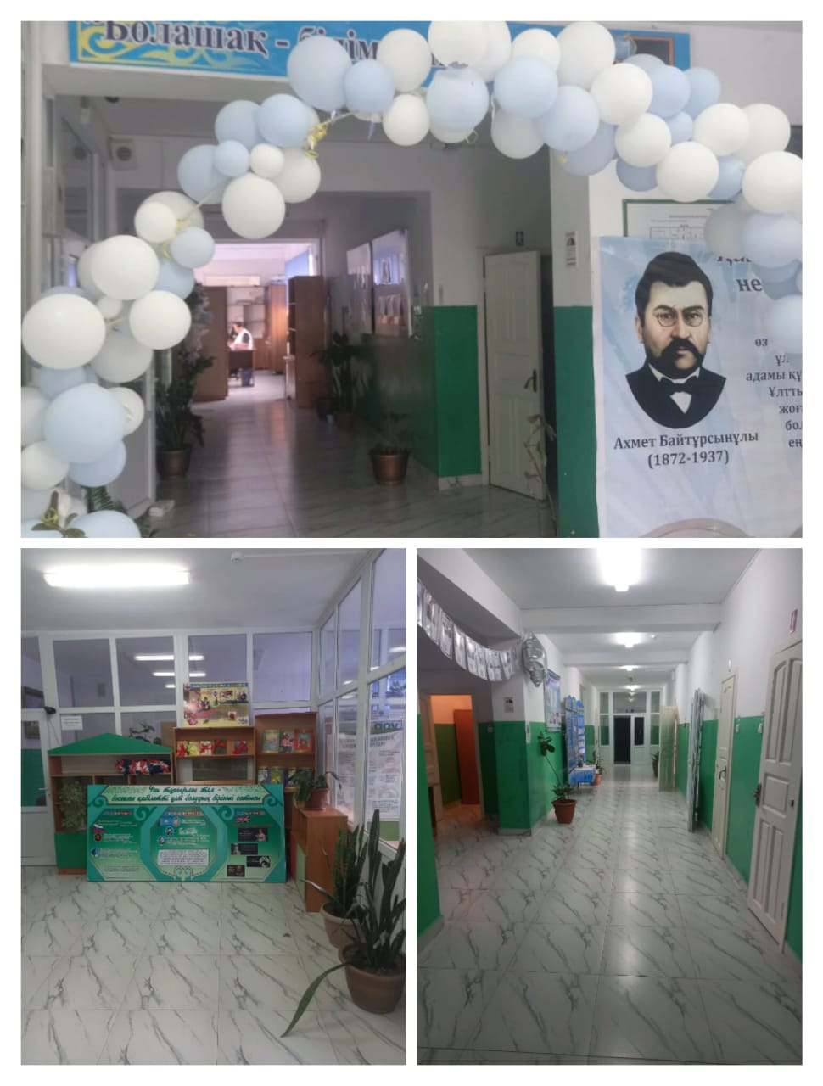

Жаңа-ұйым жалпы білім беретін мектебінің кіре берісі

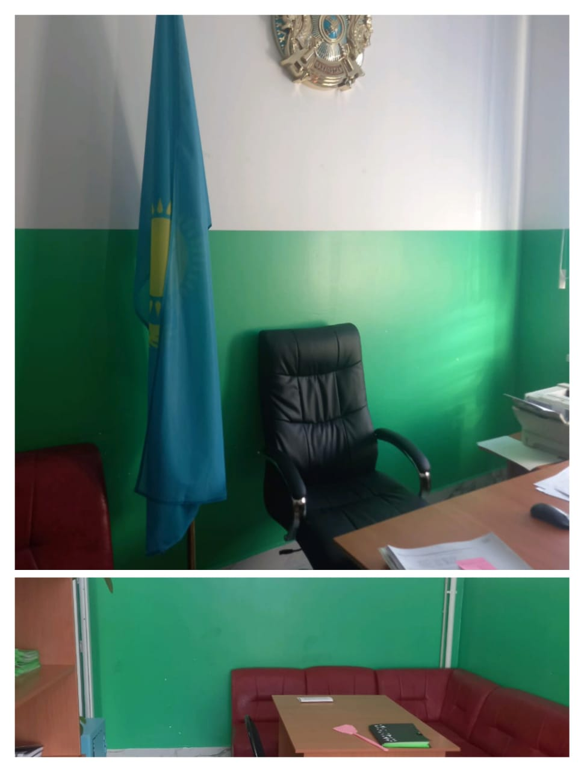

Жаңа-ұйым жалпы білім беретін мектебінің директор кабинеті

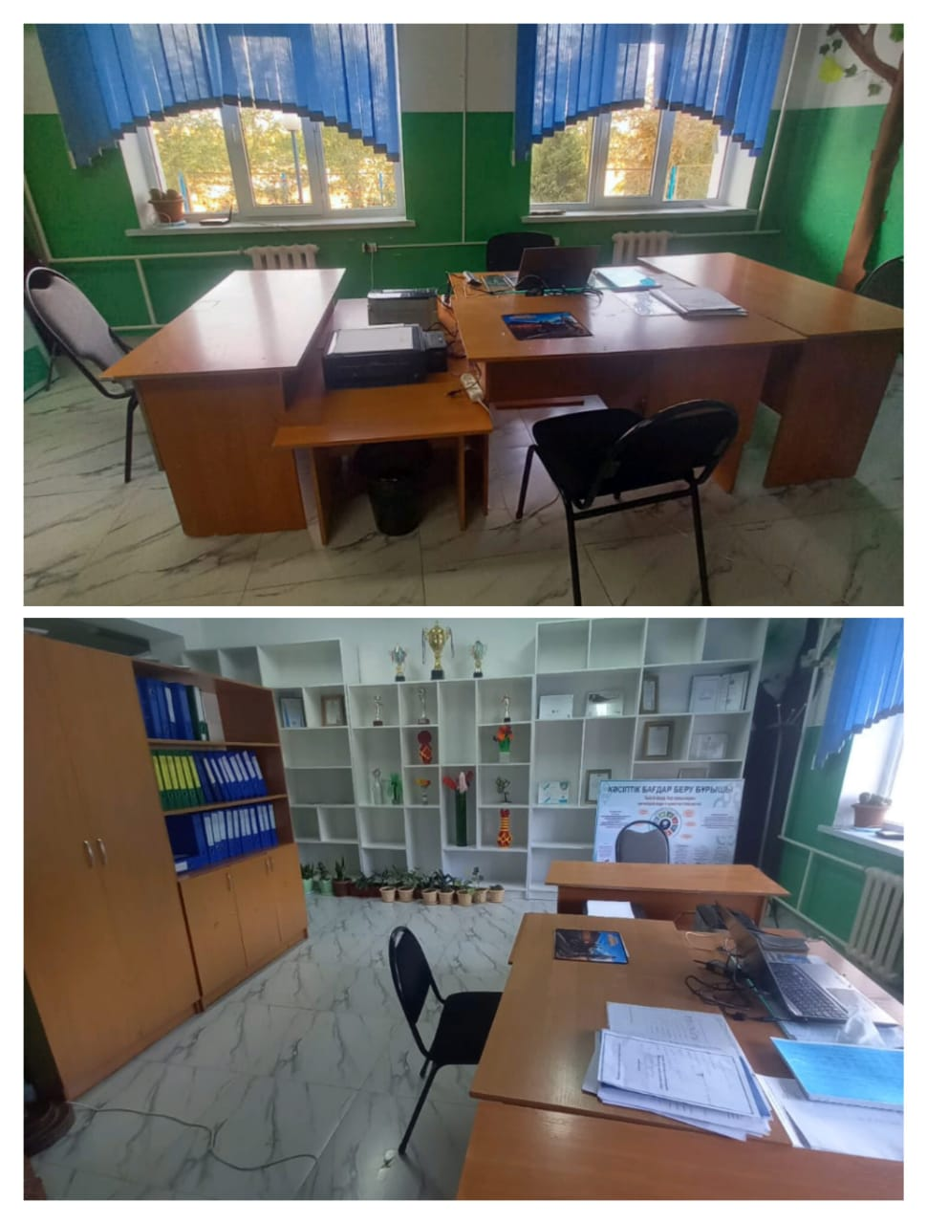

Жаңа-ұйым жалпы білім беретін мектебінің ұстаздар кабинеті

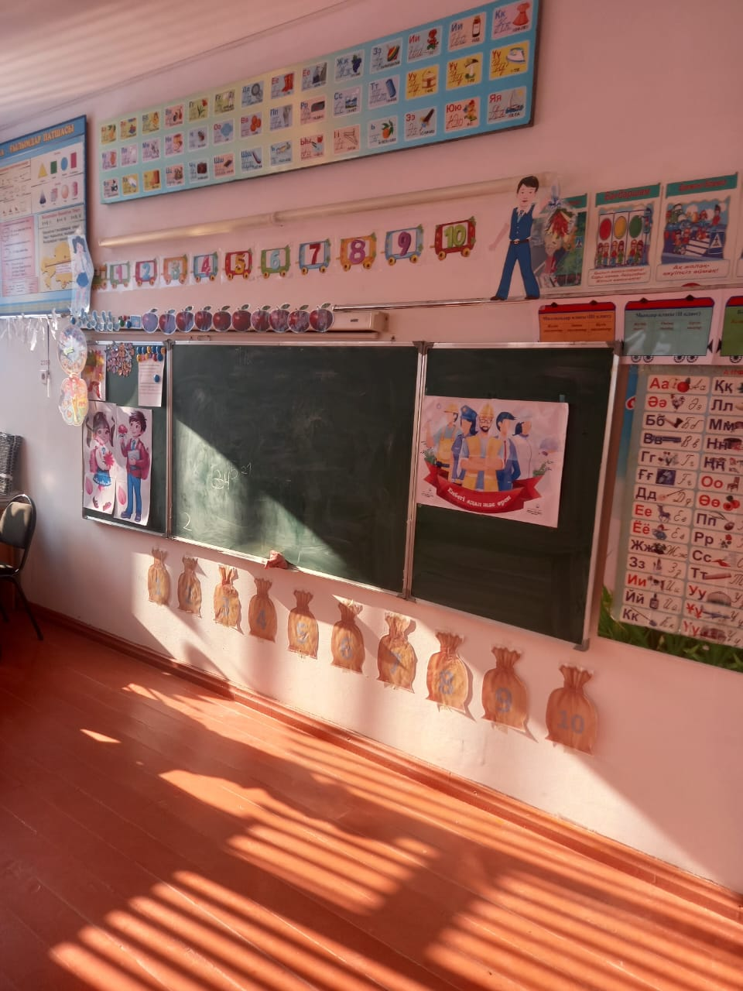

Жаңа-ұйым жалпы білім беретін мектебінің мектеп алды даярлық кабинеті

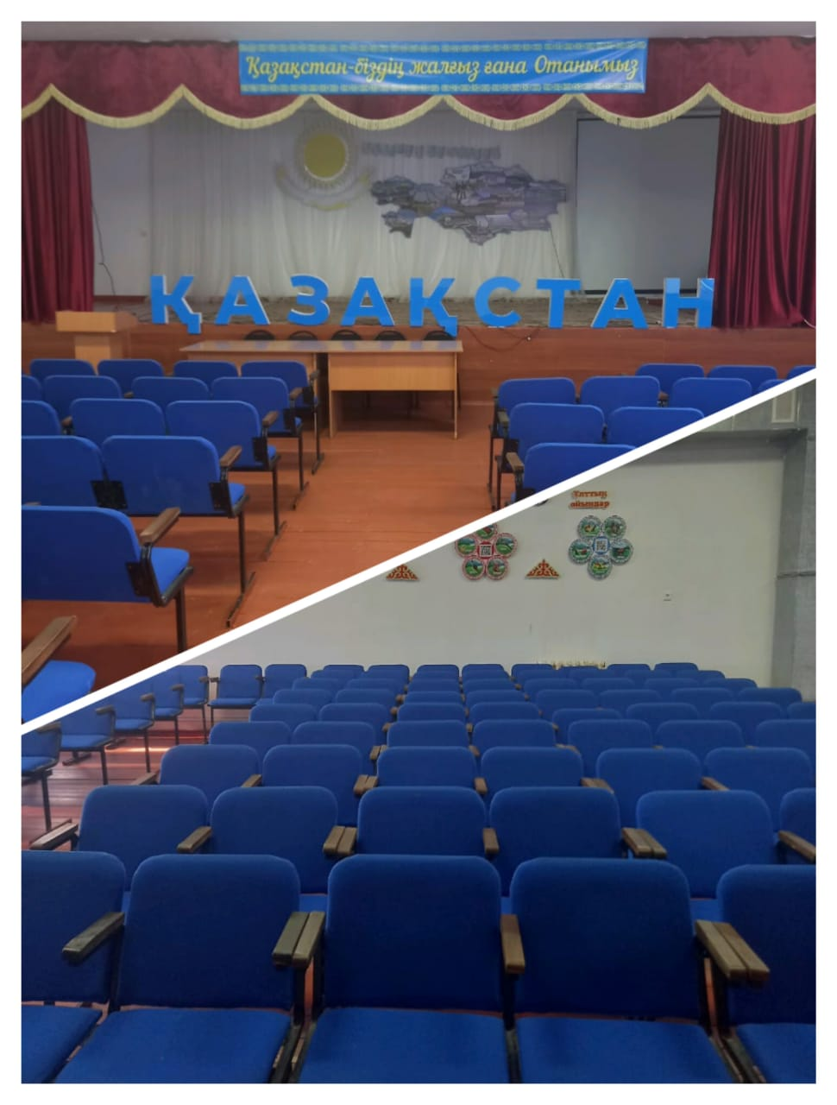

Жаңа-ұйым жалпы білім беретін мектебінің АКТ залы

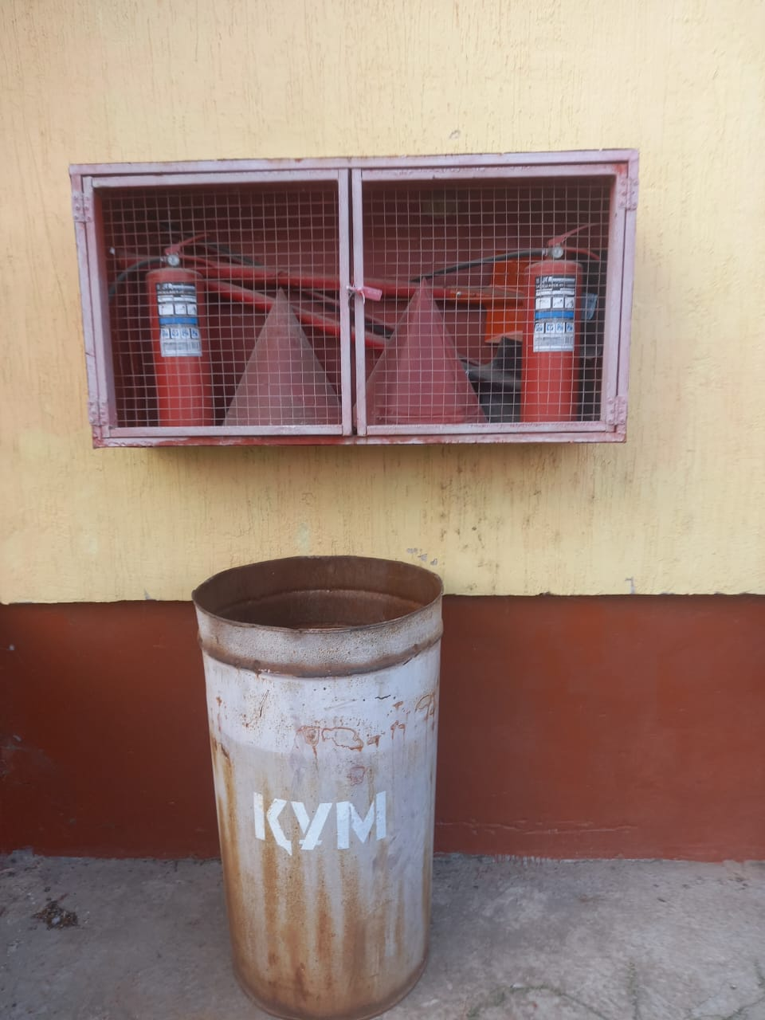

Жаңа-ұйым жалпы білім беретін мектебінің қауіпсіздік
бұрышы
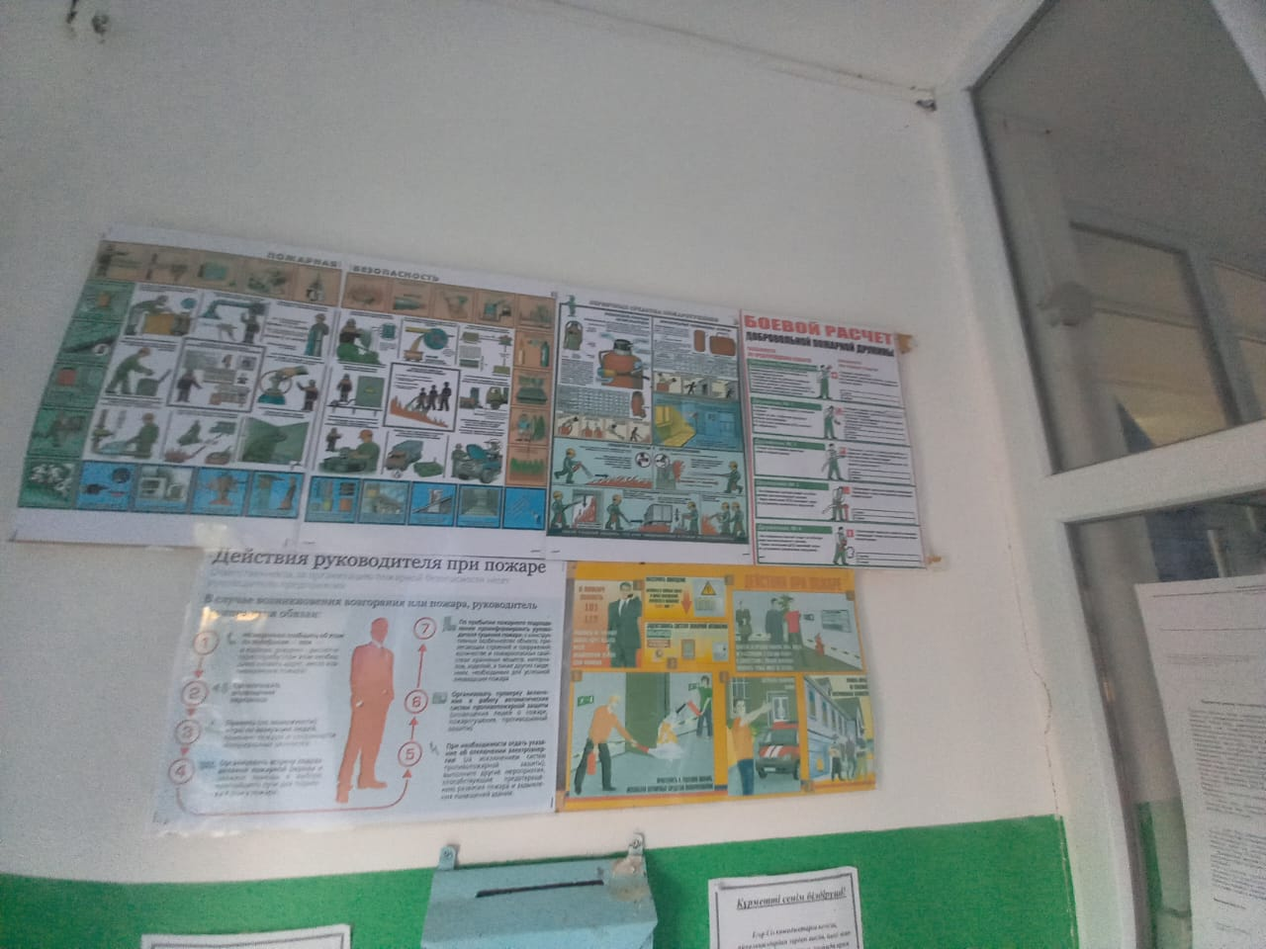

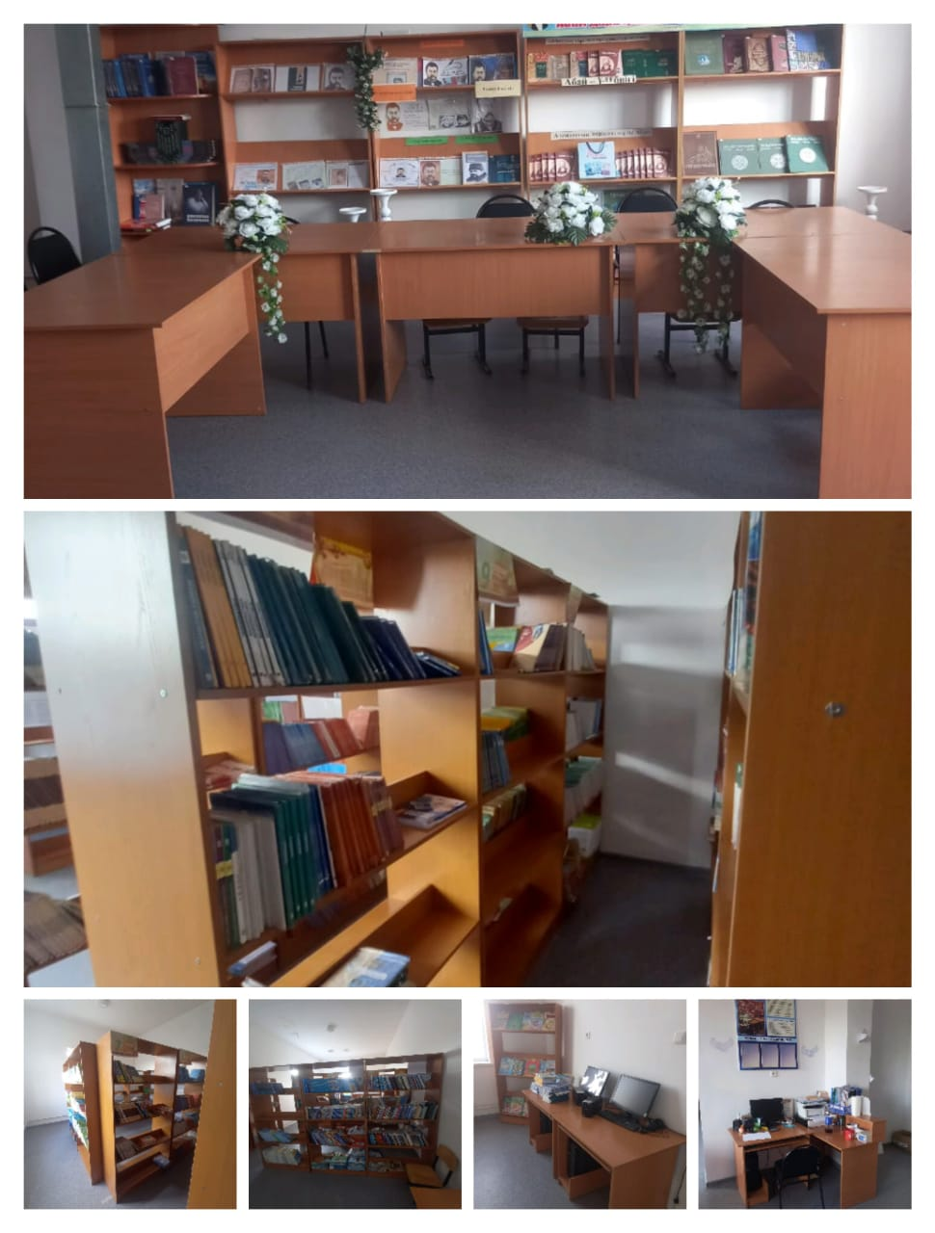

Жаңа-ұйым жалпы білім беретін мектебінің кітапханасы

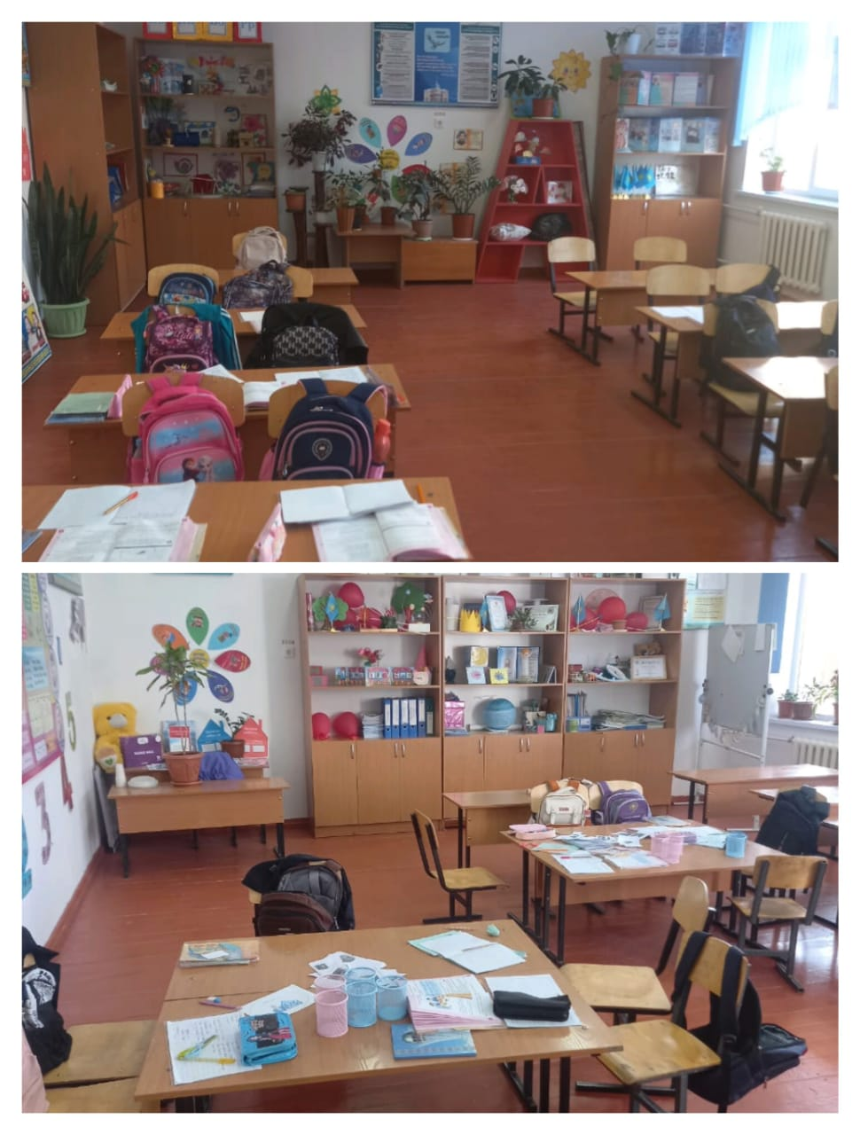
Жаңа-ұйым жалпы білім беретін мектебінің бастауыш сынып кабинеттері

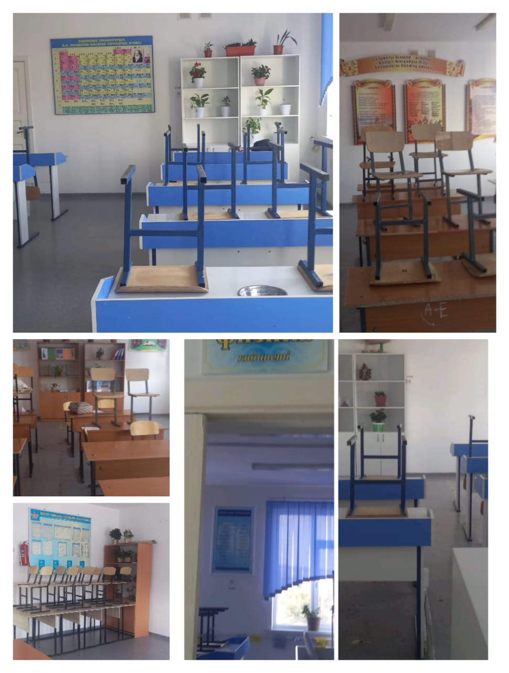
Жаңа-ұйым жалпы білім мектебінің пән кабинеттері
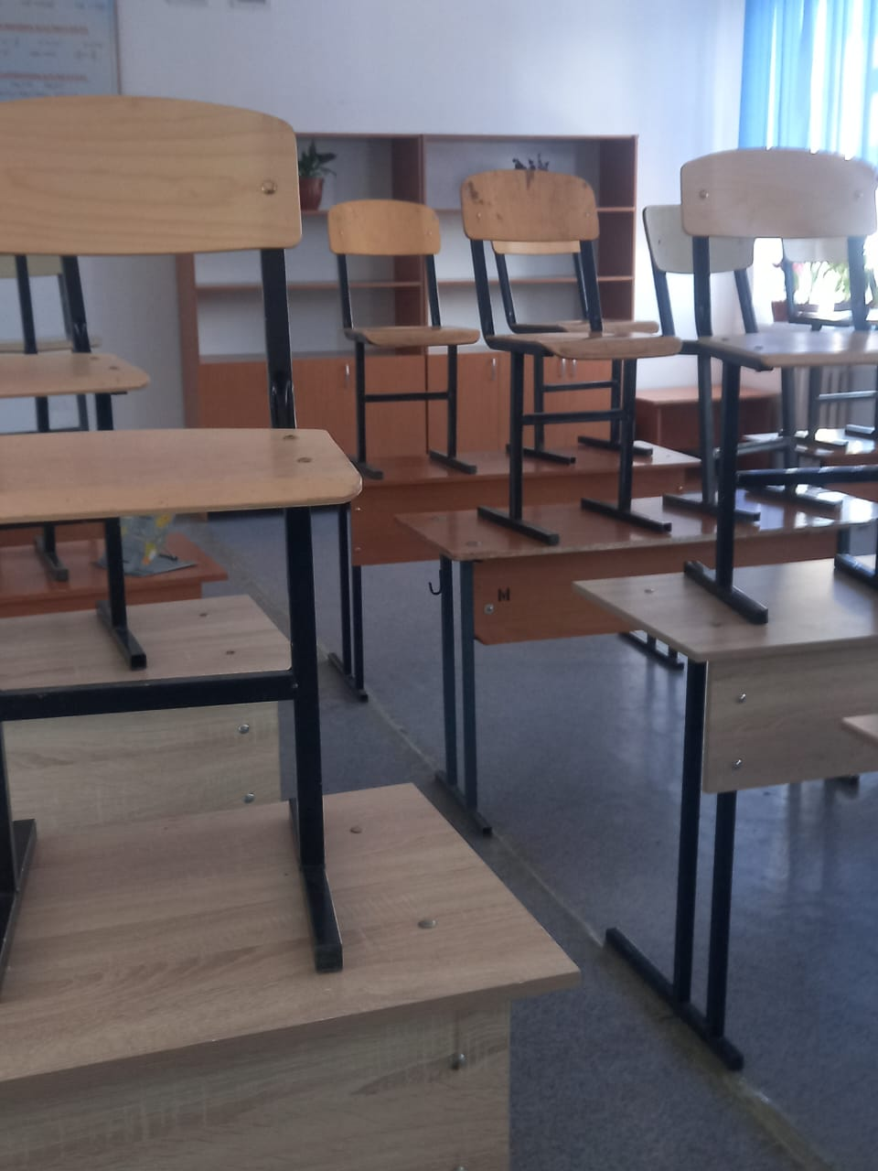

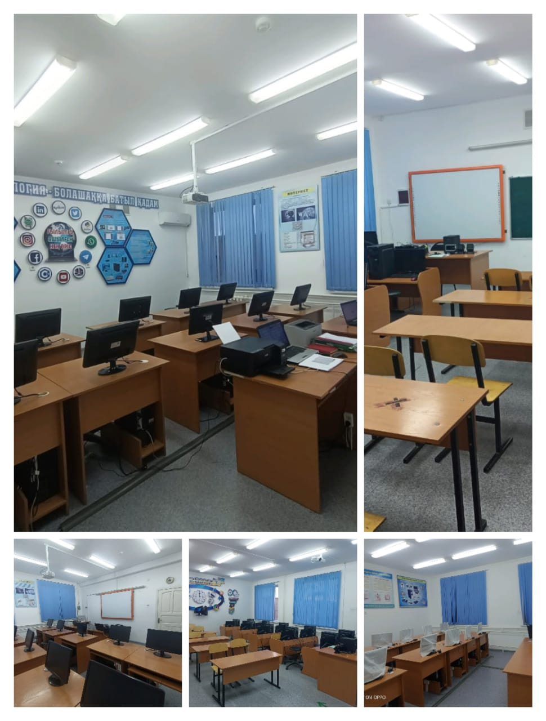

Жаңа-ұйым жалпы білім беретін мектебінің информатика кабинеті

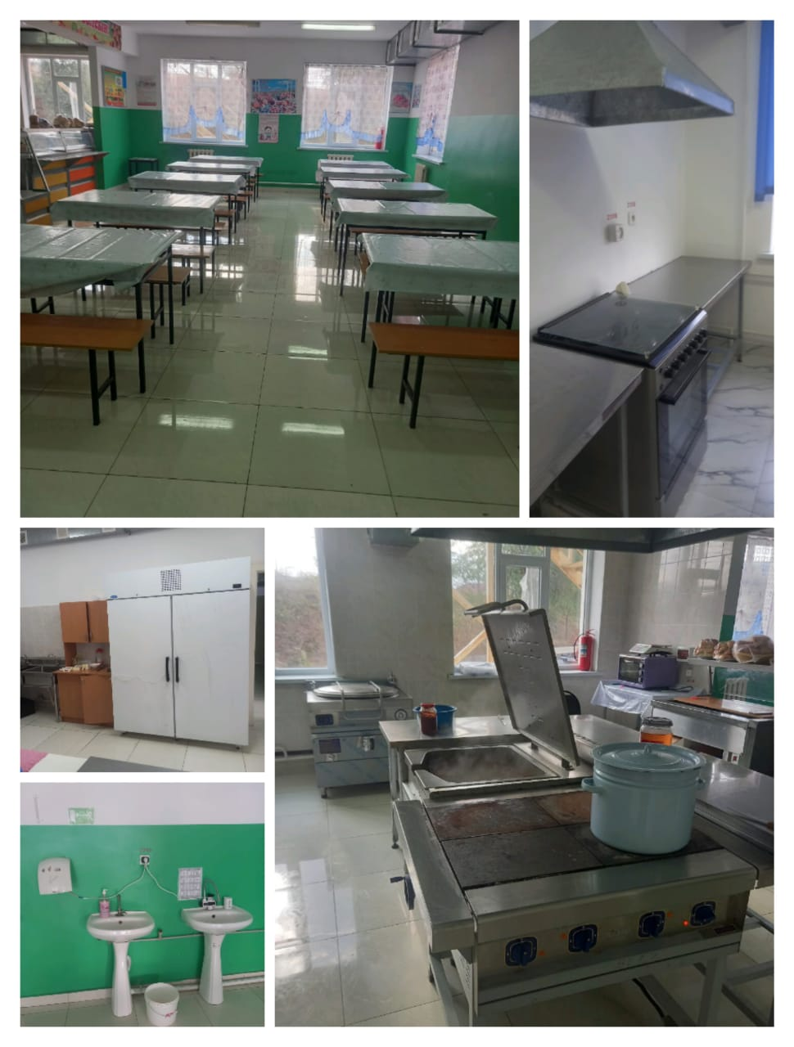

Жаңа-ұйым жалпы білім беретін мектебінің асханасы

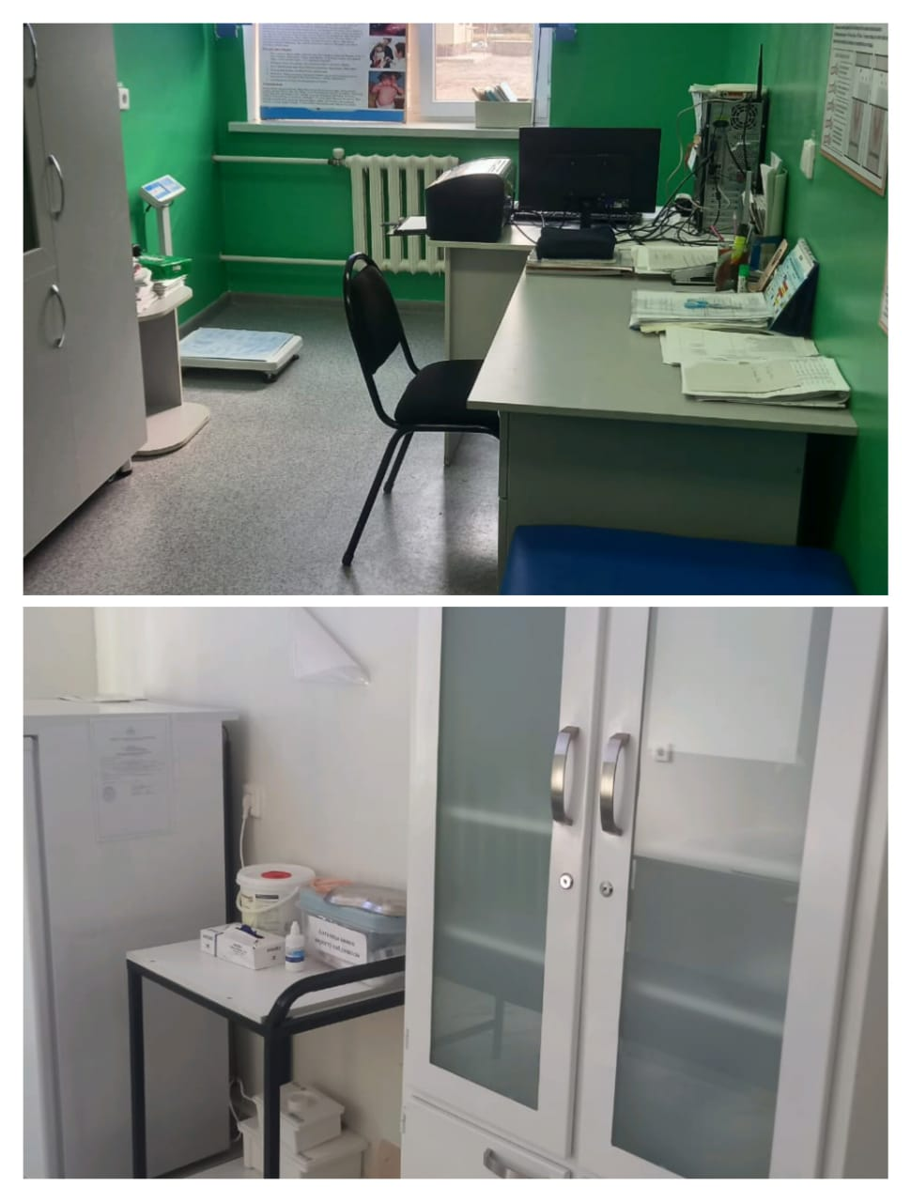
Жаңа-ұйым жалпы білім беретін мектебінің медициналық кабинеті
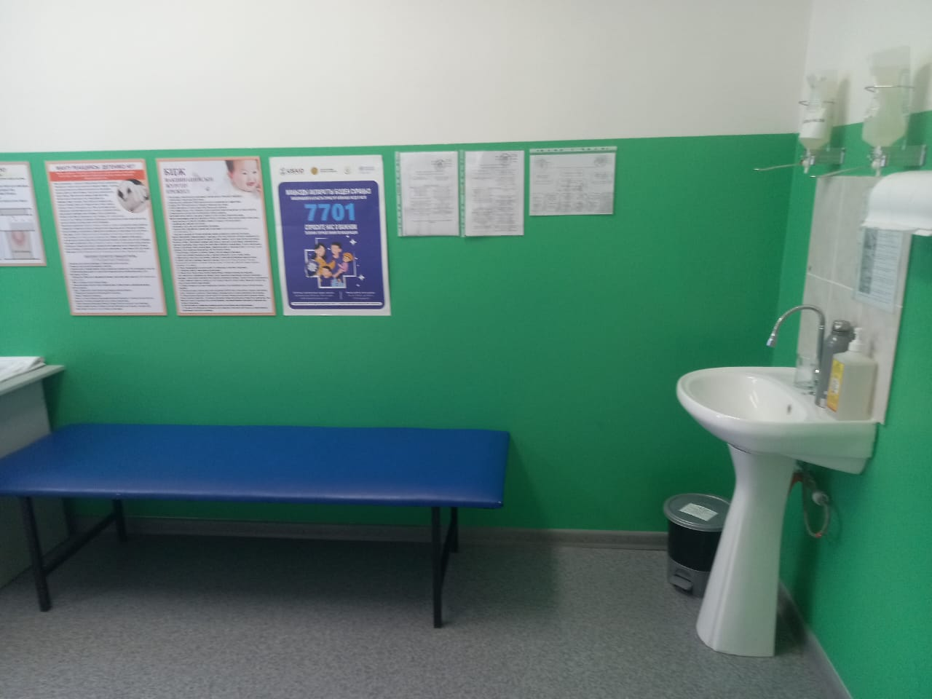
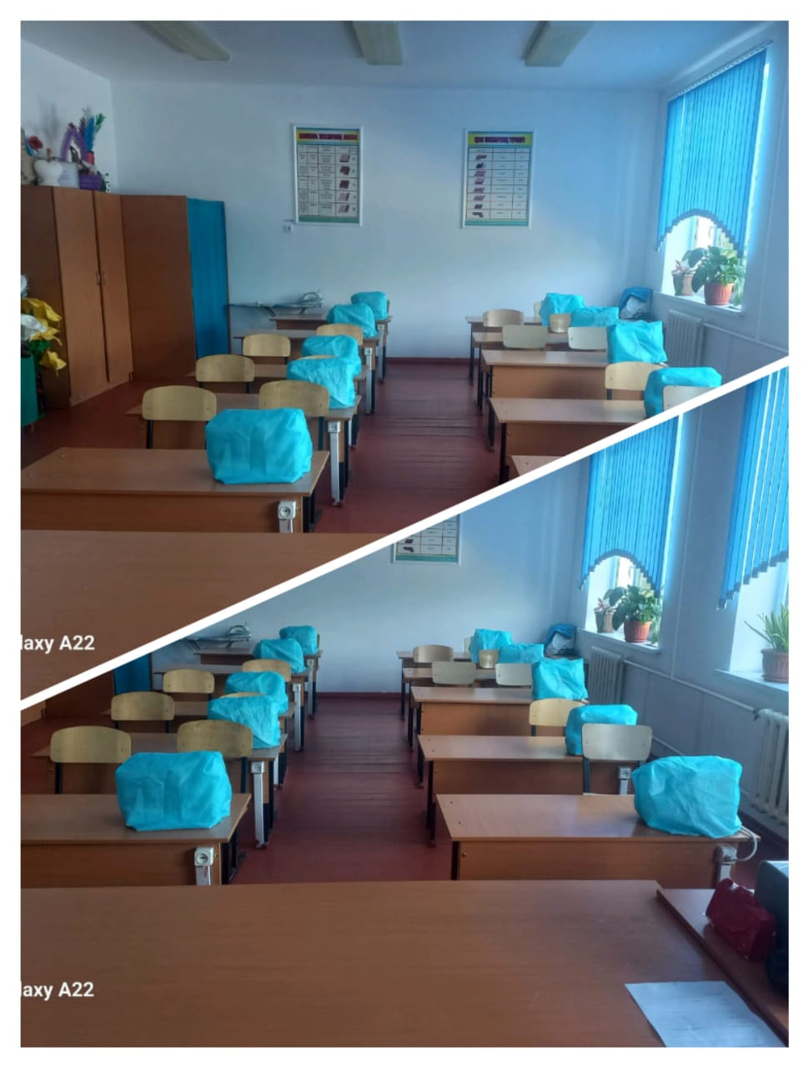

Жаңа-ұйым жалпы білім беретін мектебінің қыздар шеберханасы

Жаңа-ұйым жалпы білім беретін мектебінің ұлдар шеберханасы
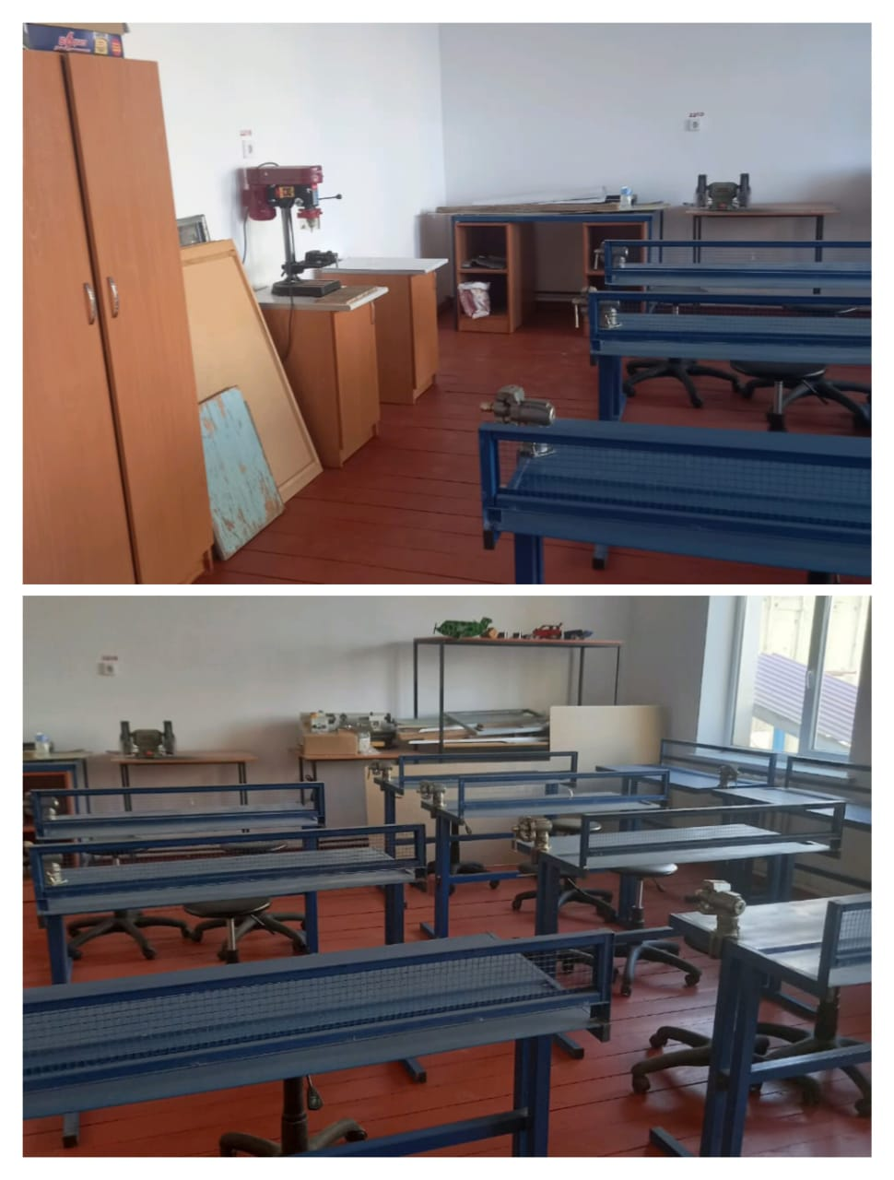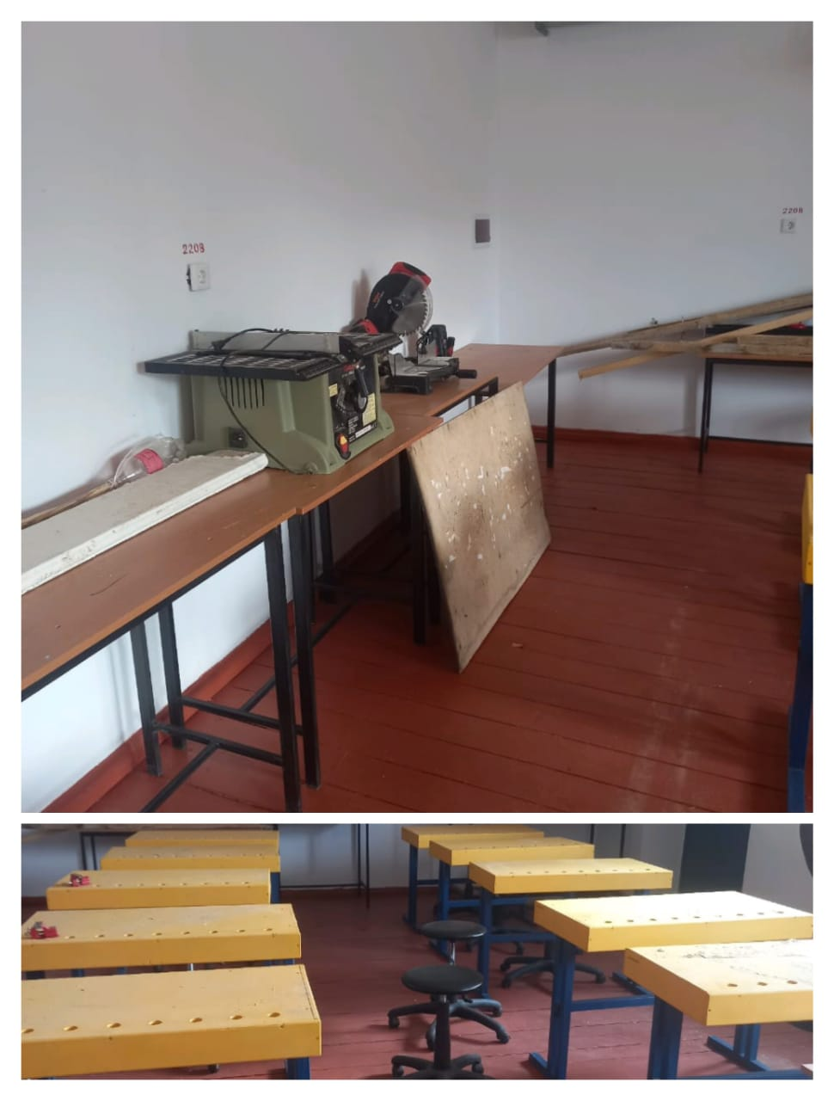

Жаңа-ұйым жалпы білім беретін мектебінің спорт залы
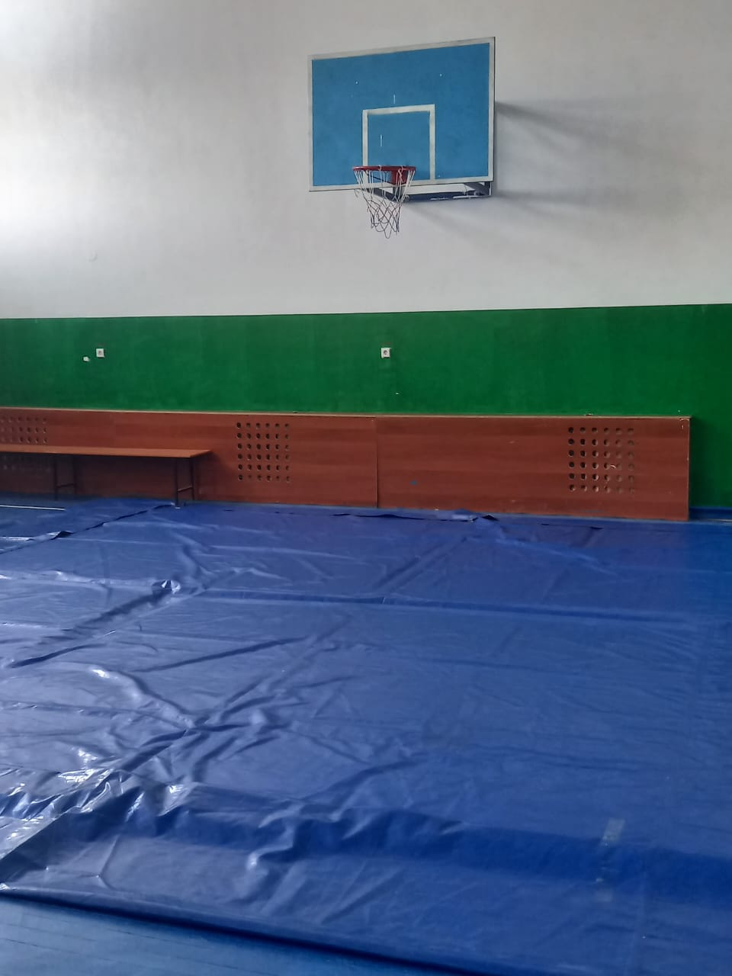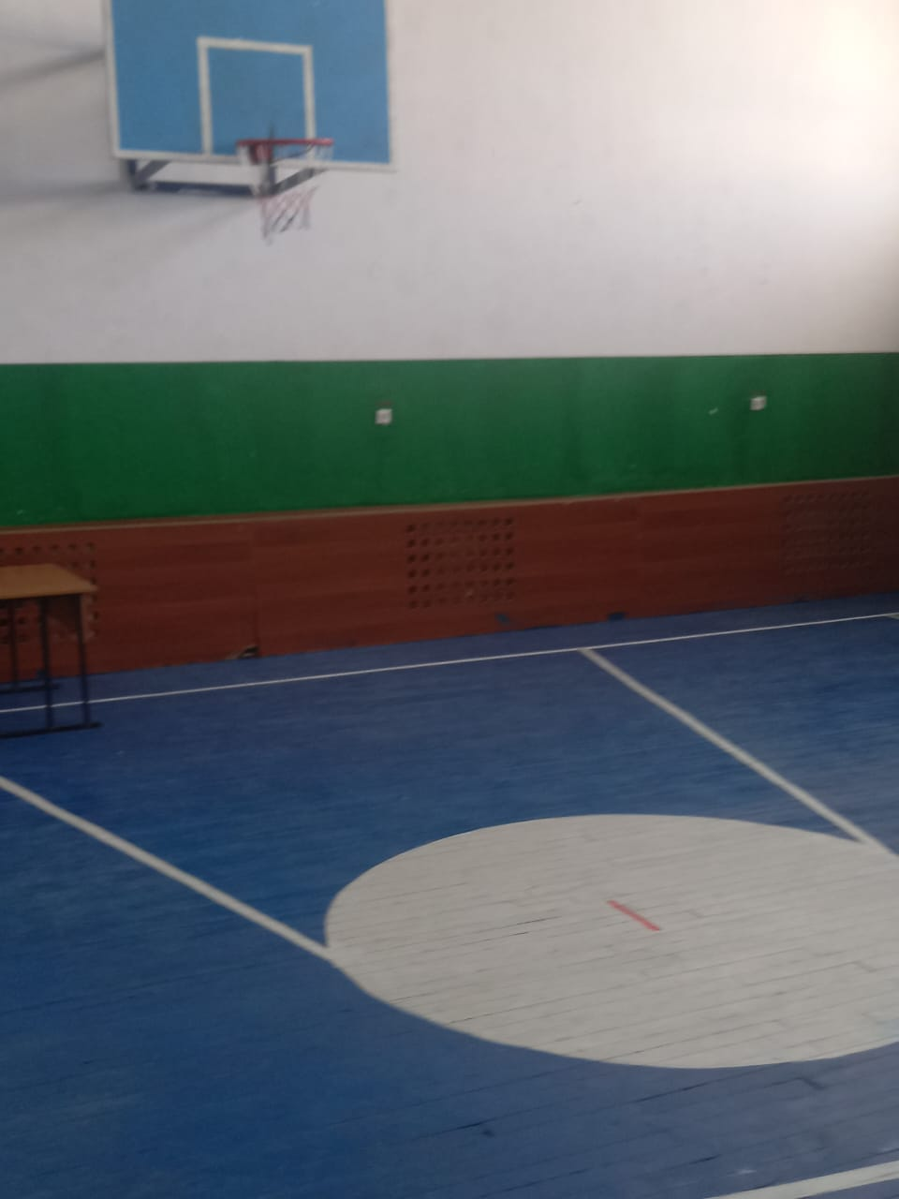

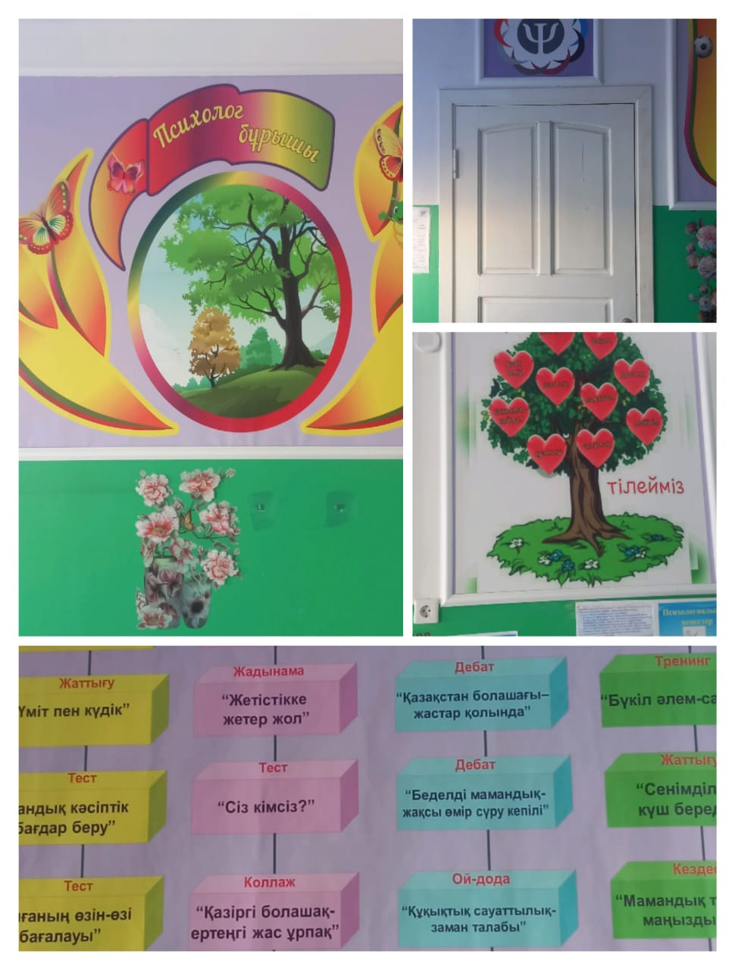
Жаңа-ұйым жалпы білім беретін мектебінің психологтың бұрышы

